Manual de despliegue

1. Descargue la aplicación por medio del siguiente enlace de github: Asegurese que el proyecto quede en la siguiente ruta C:\xampp\htdocs.
2. Clone el proyecto y ahora migre la base de datos llamada “db_inncloud.sql” Esta base de datos esta creada en el gestor MySql con el servidor XAMPP.
3. Si va hacer uso del servidor XAMPP debe tener en cuenta que para correr el servidor debe seleccionar la opción “Start” marcada y asegurarse que este en color verde como se muestra en la imagen.

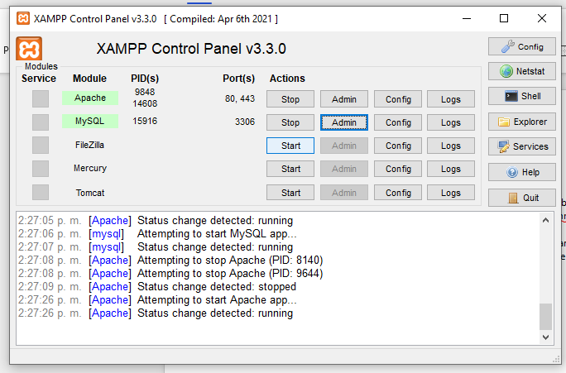

1. Ahora seleccione la opción “admin” la que esta en el apartado del servidor MySql, se abrirá el administrador de base de datos y importe la base de datos que descargo anteriormente. Seleccione la opción Importar, seleccione la opción seleccionar archivo y luego de click en el botón importar que se ubica en la parte baja.

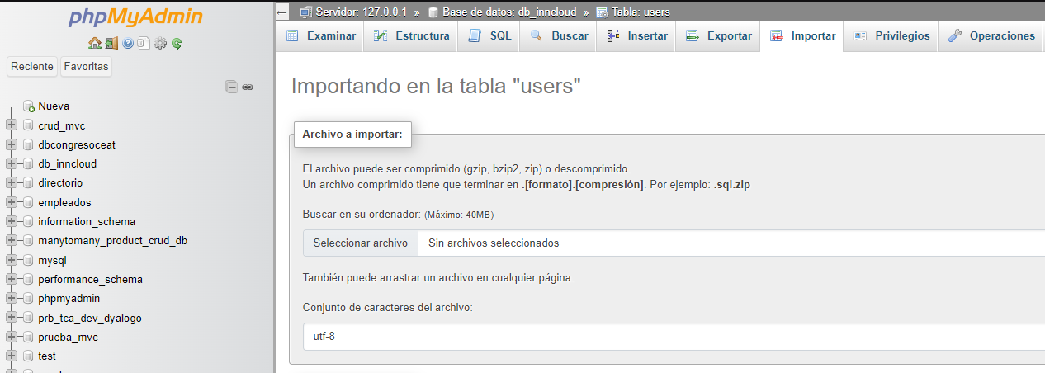

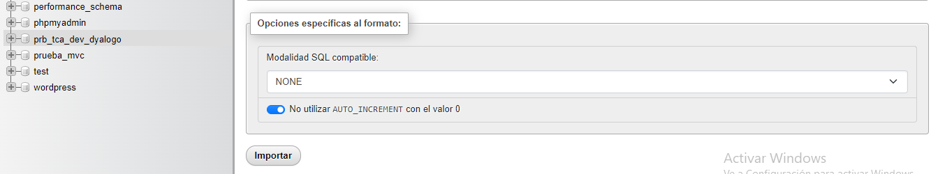

1. Una vez la base de datos quede correctamente importada, abra los dos proyectos independientes BE_inncloud y FE_inncloud, primero debe ejecutar el proyecto BE_inncloud haciendo uso de los comandos artisan de larabel.

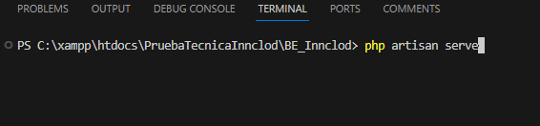

Debe tener en cuenta aque debe respetar esta ruta para poder ejecutar el proyecto correctamente.

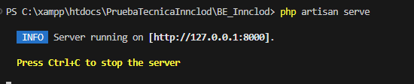

1. Luego en el proyecto FE_inncloud debe ejecutar los comandos npm para poder visualizar el proyecto.

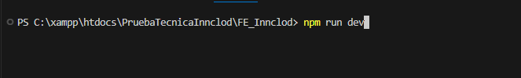

Una vez ejecutado el comando seleccione la ruta con Control + click en la ruta que muestra y Ahora pegue esta ruta en el navegador http://127.0.0.1:5173/login.

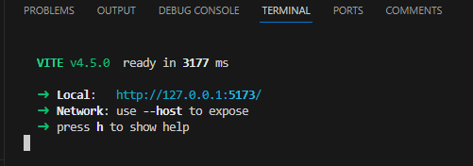

Nota: Cuando ejecute los comandos asegurese de estar en la ruta correspondiente.